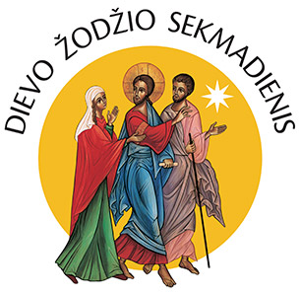

V I S U O T I N Ė M A L D A
III EILINIS – DIEVO ŽODŽIO – SEKMADIENIS A

Kun.: Broliai seserys, pasitikėdami Viešpaties pažadais, melskime pasauliui šviesos ir džiaugsmo.
- Visi: Viẽšpatie, atverk mūsų protą!

Vad.: Mel̃skime, kàd Bažnýčia nesiliautų kvietusi į atsivertimą savus ir svetimus. –
Vad.: Melskime, kad krikščióniškos bendrìjos bręstų vienybei įsiklausydamos į Šventojo Rašto raginimus. –
Vad.: Melskime, kad homiletai ir pamokslininkai atskleistų tikintiesiems Evangelijos džiaugsmą. –
Vad.: Mel̃skime, kàd katechetai ir teologai dalintų pasauliui Biblijos išmintį. –
Vad.: Melskime, kad išdrįstų viską palikti šaukiamìeji sèkti Kristumi kunigỹste. –
Vad.: Mel̃skime, kàd Biblinės religijos – judėjai, krikščionys ir musulmonai – rastų sugyvenimo palaimą. –

Kun.: Dieve, sàvo Bažnýčią pastãtęs añt apãštalų tikė́jimo pãmato, išklausýk mū́sų mal̃dą ir̃ léisk savo bendrijoms, apšviestoms Tàvo Žodžiu, bū́ti viltiẽs žénklu pasáulyje.
Per̃ Krìstų, mū́sų Viẽšpatį.
Visi: Ãmen.

